

55° Distretto Scolastico

ISTITUTO COMPRENSIVO LANZARA

Via Calvanese n.22 Castel San Giorgio-Lanzara

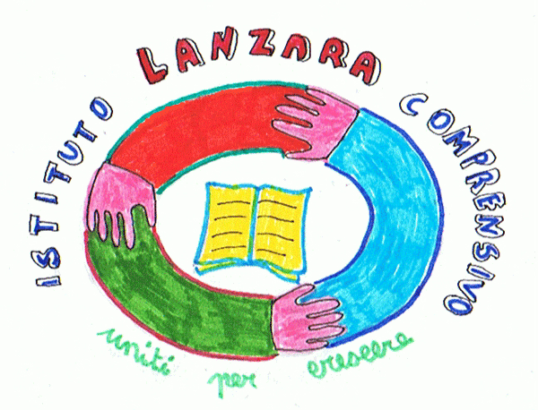Sito Web: www.ic. lanzara.gov.it

e-mail: [saic84600r@istruzione.it](mailto:saic84600r@istruzione.it)

Casella Pec: [saic84600r@pec.istruzione.it](mailto:saic84600r@pec.istruzione.it)

Tel. e Fax: 081 – 5162111 CF 80028610659



**Prot . n. 2197 Lanzara, 09/052016**

Ai Docenti della Scuola Primaria

Ai docenti della Scuola dell’Infanzia

al DSGA

ALL’ALBO - comunicazioni

AGLI Atti

OGGETTO: **convocazione Consigli d’ interclasse / intersezione.**

I Consigli della Scuola Primaria e della scuola dell’infanzia sono convocati, nella sede centrale per il 18 -05-2016 dalle ore 16.30 alle ore 17.30 con il seguente o.d.g:

scuola dell’infanzia

* verifica andamento educativo didattico della sezione
* condivisione e compilazione scheda di passaggio

scuola primaria

* verifica andamento educativo didattico della classe
* ipotesi di valutazione quadrimestrale
* Raccolta degli elementi utili ai fini della valutazione finale ( condivisione giudizi descrittivi, numero delle assenze, verifica PEI per gli alunni H, verifica P.D.P per gli alunni BES e DSA, altro)

IL dirigente scolastico

f.to Prof.ssa Silvana Amoruso

Firma autografa sostituita a mezzo stampa,

ai sensi dell’art. 3, comma 2 del D.Lgs. n. 39/1993